二维各向异性双温模型 初步测试结果（HOPG）
左边的图是为了方便显示融化区域而作的。红的表示融化区域。右侧图是温度。采用了柱坐标系。横轴是r，纵轴是z

dE=1keV. 融化半径r=1nm
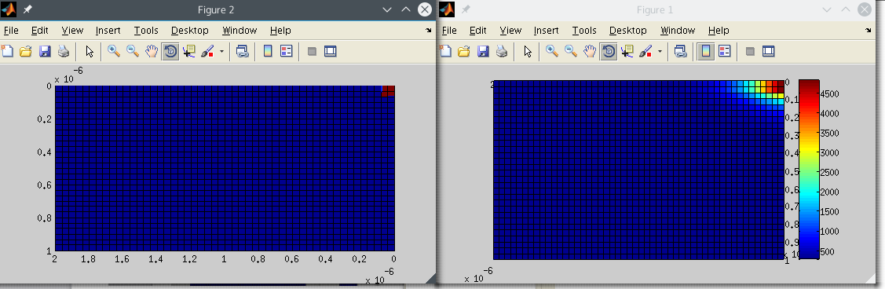

dE=10keV 融化半径r=4nm
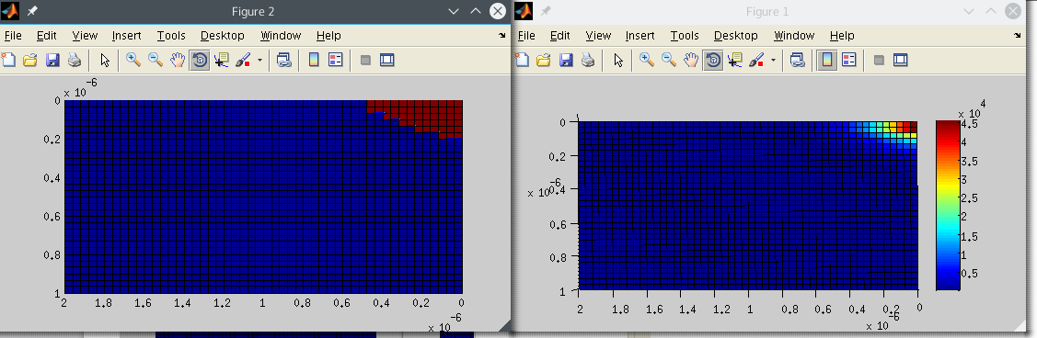

dE=100keV 融化半径r=7.5nm
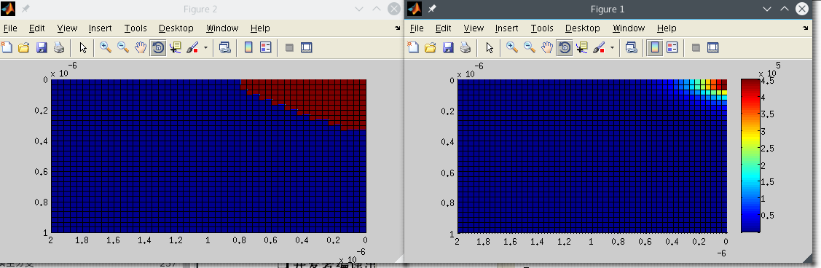

实验数据
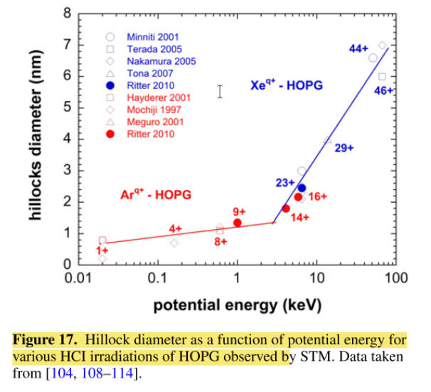

计算结果和实验数据符合比较好。因为可调参数太多。主要是调出来的。
附上一张三维图
